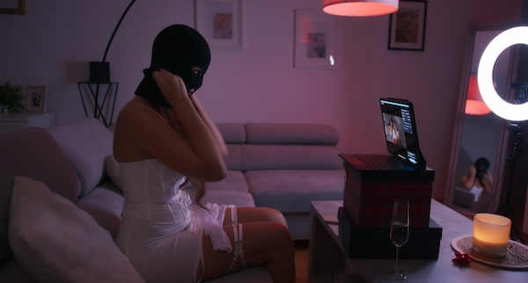
VIRTUÁLNÍ PŘÍTELKYNĚ DISTRIBUČNÍ LIST

Česko 2025 | 90 minut | česky | nevhodné do 15 let | DCP, MP4 | premiéra: 6. listopadu 2025 | konec monopolu:

■ originální název Virtuální přítelkyně ■ žánr dokument
■ režie Barbora Chalupová ■ scénář Barbora Chalupová ■ kamera Šimon Havel ■ hudba Jonatan Pjoni Pastirčák, Adam Matej ■ střih Jakub Jelínek

■ programace Radek Rubáš, +420 777 161 402, program@aerofilms.cz, online objednávky v portálu disfilm
- stránka filmu https://www.aerofilms.cz/virtualni-pritelkyne/
- materiály http://aero.capsa.cz/ (login a heslo: guest)

■ synopse
Jak doopravdy žijí ženy, které na platformě OnlyFans vydělávají miliony díky provokativnímu erotickému obsahu? Nabízejí svým fanouškům jen uspokojení, nebo jim nahrazují skutečnou lásku? A co na jejich práci říkají partneři, rodina či nejbližší okolí? Režisérka Barbora Chalupová (V SÍTI) sleduje tři ženy, které hledají bohatství, svobodu i rychle nabytou slávu. Unikátní dokumentární snímek je vůbec prvním filmovým nahlédnutím za oponu celosvětového fenoménu OnlyFans, jenž vyvolává vášnivé debaty a otřásá pornoprůmyslem.

■ proč tento film:
„Film bych doporučil celé české společnosti. V některých věcech jsme možná až moc konzervativní a je dobré vidět situace, kdy to člověk dělá rád, baví ho to a můžeme to brát s respektem.“
„Film navazuje na V SÍTI a doporučila bych jej fakt všem, protože je to skvěle zpracované.“

Diváci filmu na MFDF Jihlava

